Standardprozess: Transportplanung KP-RA-B01
am Beispiel: Sendung BT-111995

Kurzbeschreibung:

- Sendung befindet sich auf Status ‚halbfertig‘
- Die Planung wird durchgeführt, eventuell muss die Sendung gesplittet werden, falls sie einem Vielfachen der transportierbaren Menge entspricht (oder es sich um Red Bull 2Step Aufträge handelt)
- Eventuell Planung auf Gruppensendung
- Im Rail-Bereich werden per Transportvarianten (TPVs) die Transport-LAs automatisch auf eine bzw. mehrere Fahrten disponiert
- Transport-LAs auf Status ‚angefordert‘, Fahrt erstellt

Allgemeiner Ablauf:

1: Sendung ist auf Status ‚halbfertig‘ (angenommen)
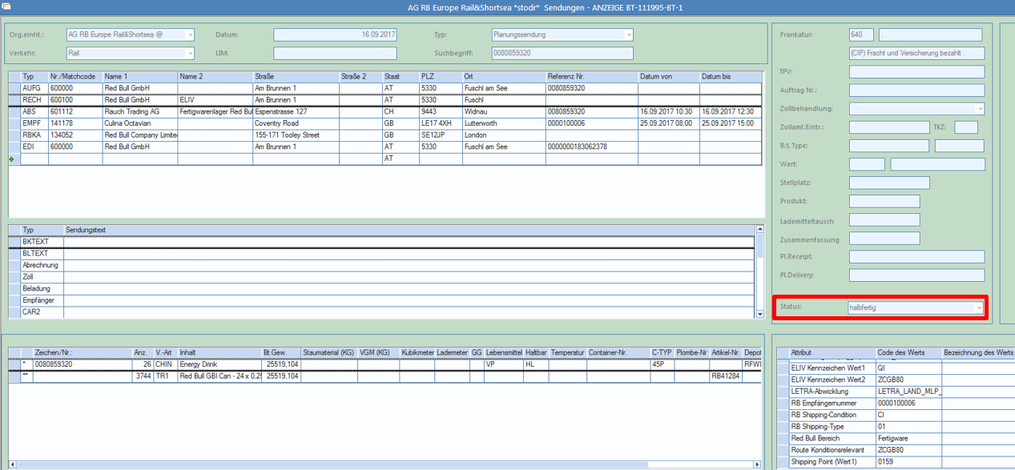

3: gedankliche Planung

4: Vorlaufplanung erfassen: bestimmen welcher Splitfaktor nötig ist, das Verkehrsmittel /VKM, die Transportvariante (TPV), Anzahl der Fahrten, Fahrttyp und dazugehöriger Dienstleister

Es wird immer die Planungssendung in Einzelsendungen gesplittet
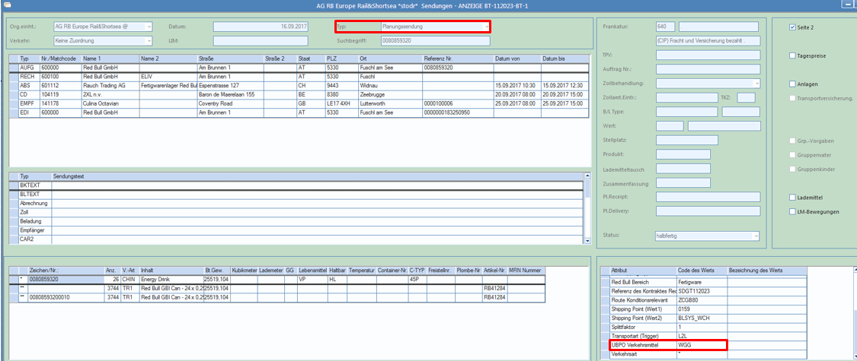

Split der Sendung, Eingabe der Anzahl der Fahrten
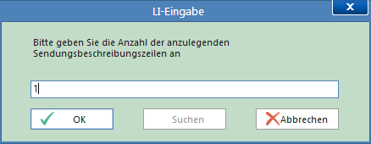

Verkehrsmittel-Auswahl
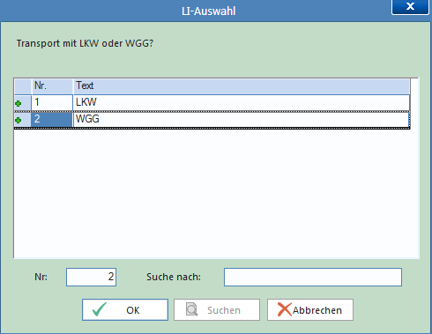

6: Ist eine Zugplanung im PLP (Vorlauf Red Bull) erforderlich? Falls ja: Schritt 7, ansonsten Schritt 9

7: Vorlauf-Fahrt erstellt, befindet sich im Status ‚geplant‘ mit dem Dienstleister

Fahrt BT-105971
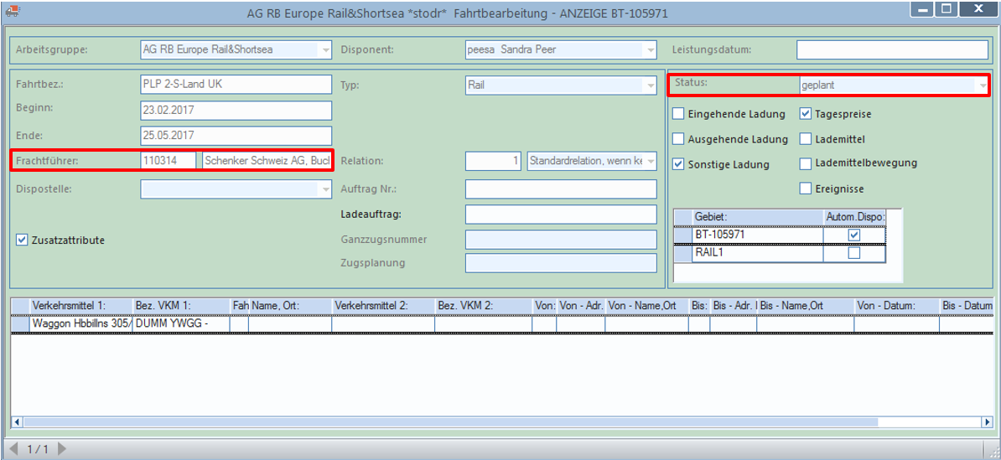

8: Sprung zum Prozess Zugplanung

9: Entscheidung: Sendungssplit erforderlich? Falls ja 10, falls nein Schritt 14

10: Splitfaktor wird automatisch ermittelt

11: Ist die automatische Ermittlung erfolgreich? Bei ja Schritt 14, bei nein Schritt 12

12: Splitfaktor manuell erfassen

14: Planung auf Gruppensendung erforderlich? Falls ja 15, falls nein 17

15: Gruppensendung manuell erzeugen und auf dieser die Planung durchführen

17: Ist eine externe Anfrage erforderlich? Wenn nein zu Schritt 16, sonst weiter zu 18

18: Anfrage beim Dienstleister extern

19: Transport bzw. Buchungsanfrage beim Dienstleister

23: Transportdurchführung möglich? Bei nein: zurück zu Schritt 18, bei ja: Schritt 22

22: Buchungsbestätigung -> Optional 20: Speicherung und Zuordnung der Dokumente im DMS und weiter zu Schritt 21

21: Auswahl des Dienstleisters extern

16: Wird eine Direktplanung durchgeführt? Falls nein geht es zu Schritt 24, bei ja weiter zu 27

24: die TPV manuell auswählen (geht beim Red Bull Prozess automatisch per Modul in der Sendung)
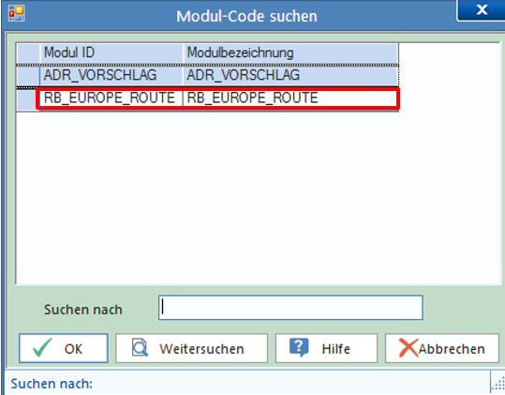

26: Abschluss der Transportplanung

29: Muss die Sendung gesplittet werden? Falls ja 31, sonst 32

31: automatischer Split der Sendung mithilfe des Splitfaktors

32: Einzelsendung auf Status ‚fertig‘
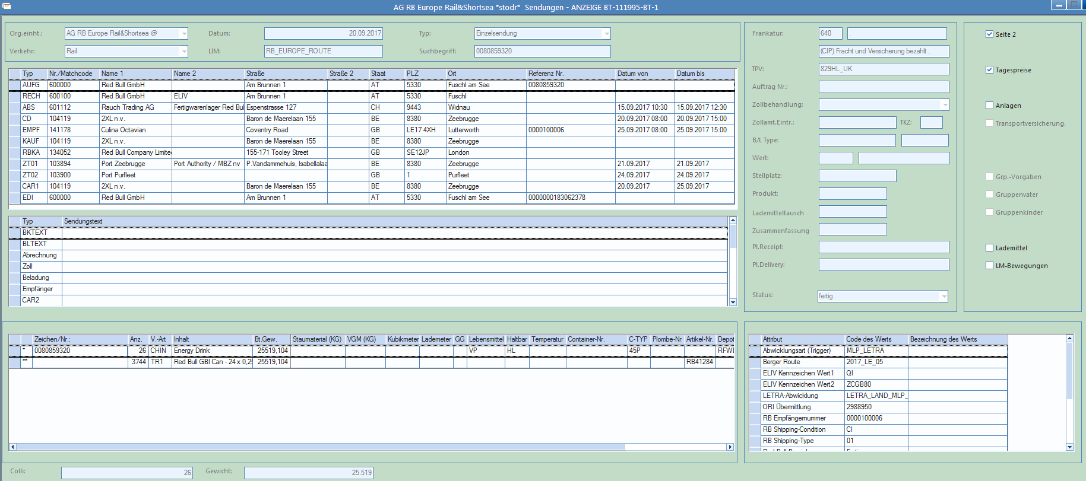

37: ABR-LA (Kunde) anlegen und ausführen (wird beim Red Bull Prozess automatisch per Modul hinzufügt und ausgeführt)

40: Kundenumsatz größer null oder nicht vorgesehen? Bei nein geht es zu Schritt 25, bei ja weiter zu 42

25: Kundenvereinbarung hinterlegen

42: (TR-LA im Status angefordert) Die Transport-LA wird beim Rail Prozess automatisch per TPV auf die Fahrten disponiert, ist also im Status ‚zugeordnet‘

43: Umsatzaufteilung wird automatisch per TPV erfasst

44: automatische Disposition? Falls JA Schritt 46, falls NEIN Schritt 38

46: TR-LA ist im Status zugeordnet. Sprung in Prozess Disposition

Option JA von Schritt 16:

27: Abschluss der Transportplanung

30: Sendungsstatus ‚fertig‘

Optional:

- 33: automatische Erstellung der DR-LA (Druck-Leistungsanforderung)

- 34: automatische Erstellung der EDI-LA (Übermittlungs-LA)

35: Kundenumsatz größer 0 oder nicht vorgesehen? Bei nein zu Schritt 28, bei ja weiter zu 36

28: Kundenvereinbarungen hinterlegen

36: automatische Anlage der Transport-LA

38: Transport-LA im Status angefordert

45: TR-LA ist im Status angefordert. Sprung in Prozess Disposition

Benötigte Dokumente aus System:

Report | wird gedruckt auf (Sdg. / Fahrt) | wird benötigt für
Delivery note | SDG/FAR | Versenden an Dienstleister, wird abgestempelt beim Empfänger

Notwendige LAs:

Strecke | WO | LA-Typ | LA-Untertyp | Bezeichnung
RAIL1 | SDG | AB | AVE | Abrechnung Kunde

